ck1100821謝育声 - 遊！地形文案

**班級:** 117 **座號:** 35

**姓名:** 謝育声

**景點名稱:** 維蘇威火山 Mount Vesuvius

**地形名稱:** 外輪山火山/ 複式火山 (*somma volcano/ Stratovolcano* )

**營力類型:** 內營力 (板塊碰撞、造山運動)

**我的文案:**

“如果你不出去走走，你會以為這就是世界。”

徒步徜徉於龐貝古城之上，尋訪殘跡滄桑之美;

驅車探覓鄉村農園之中，細品酒莊精品之雅。

歡迎蒞臨 拿波里 維蘇威火山!

**地形照片:**

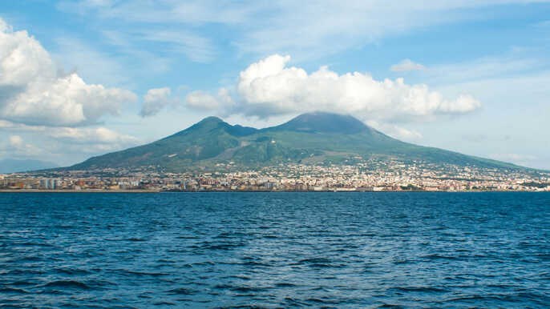

**地形形成原因:**

在約25000年前由非洲板塊隱沒至歐亞大陸板塊之下而形成「山」。因為非洲板塊在北側偏向海洋板塊性質，故岩層含水量較高。此一特性使得非洲板塊隱沒時其中水分吸熱蒸發，降低該地地殼熔點，使得岩層被熔融，噴發出密度比岩層小的岩漿，形成「火山」。

**資料來源:**

**圖片:** <https://www.getyourguide.com/mount-vesuvius-l689/activities-tc54/>

**專有名詞:** <https://terms.naer.edu.tw>

**初始資料來源:** <https://www.wikiwand.com/en/Mount_Vesuvius>